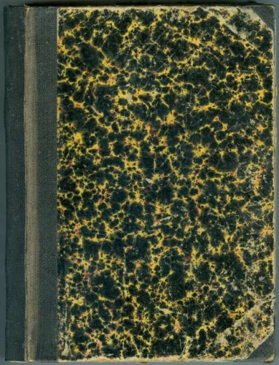**LABJOURNAAL**

NAAM:

## Ruimte voor eigen extra aantekeningen en vragen

## 1.3 De analyse van de katalysator



IR-Spectroscopie: als analysetechniek



[Beschrijf hoe infrarood gebruikt kan worden als analysetechniek]



IR-Spectroscopie: ethaan en ethanol (oefening 4)

a

b1

b2

b3

c1

c2

c3

## 1.4 Blokschema’s: Ruimte voor eigen extra aantekeningen

## 1.8 De productie van bleekmiddel

Wat gaat er mis als alle stofstromen open zouden blijven staan?





Aangepast blokschema:



Kostenposten voor de productie van bleekmiddel:

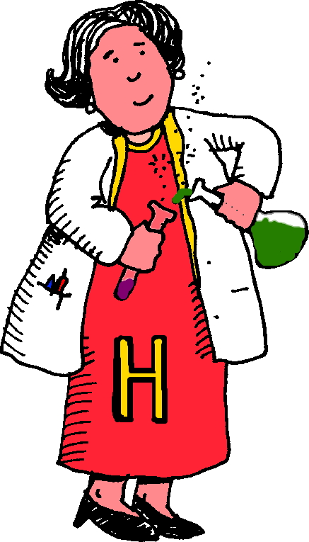

Kosten aan waterstofgas:



## 1.9 Reflectie



Overzicht van het door jou geleerde en de meest opvallende verschillen met de doelstellingen:





## Ruimte voor eigen extra aantekeningen en vragen

## 2.1 Overzicht van productiemethodes

Schrijf hier de samenvatting van beide ethanol productieprocessen met het oog op de 5 punten die ik je verteld heb:

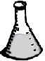 **2.2 Aanbeveling reactiecondities**



Zet hier je aanbeveling die je samen met een medeleerling voor ons hebt geschreven. 

## 2.3 Zuivering



Schrijf hier je beargumenteerde ideeën over de geschikte scheidingsmethode.

## 2.4 Vervolg Zuivering



Rondleiding aan de gasten.

Meld hieronder de eventuele zin of zinnen waarin je de mist in ging inclusief je gegeven antwoorden (niet als cijfers maar als woorden).

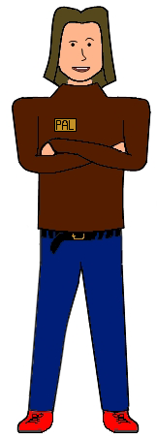

Waarom kun je meestal de terugvoer van stoffen niet rechtstreeks aangekoppeld tekenen op de ingang van de invoerstromen, zoals bij stofstromen A en B in de afbeelding hiernaast?



Welke temperatuur is eigenlijk het meest geschikt om te gebruiken bij ruimte H?

Leg uit waarom.

## 2.5 Zuiverheidsanalyse met MS



Welk molecuulfragment is voor welke piek verantwoordelijk bij de massaspectra?

MS-spectrum Broom: Piek m/z: Fragment:

|  |  |
| --- | --- |
| 79 | … |
| 81 | … |
| 158 | … |
| 160 | … |
| 162 | … |
|  |  |
|  |  |
|  |  |

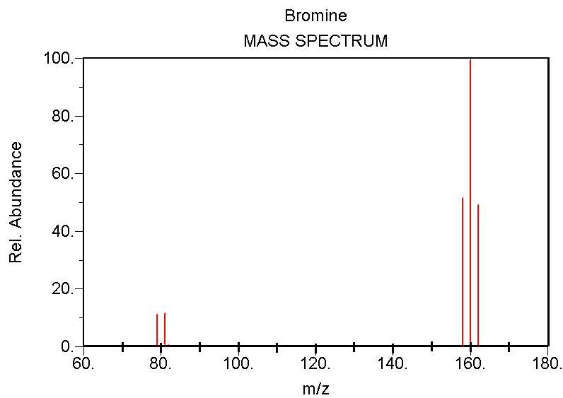

MS-spectrum Water: Piek m/z: Fragment:

|  |  |
| --- | --- |
|  |  |
|  |  |
|  |  |
|  |  |
|  |  |
|  |  |
|  |  |
|  |  |

MS-spectrum Methaan: Piek m/z: Fragment:

|  |  |
| --- | --- |
|  |  |
|  |  |
|  |  |
|  |  |
|  |  |
|  |  |
|  |  |
|  |  |

MS-spectrum Ethaan:

(Verklaar alleen de pieken met rel. intensiteit >10.) Piek m/z: Fragment:

|  |  |
| --- | --- |
|  |  |
|  |  |
|  |  |
|  |  |
|  |  |
|  |  |
|  |  |
|  |  |

MS-spectrum Stof X, C3H6O:

(Verklaar alleen de pieken met rel. intensiteit >10.) Piek m/z: Fragment:

|  |  |
| --- | --- |
|  |  |
|  |  |
|  |  |
|  |  |
|  |  |
|  |  |
|  |  |
|  |  |

Verklaar, samen met een mede stagiair, door welke molecuulfragmenten de pieken op de massaspectra van etheen, ethanol en water worden veroorzaakt.

(Verklaar alleen de pieken met relatieve intensiteit >20.)

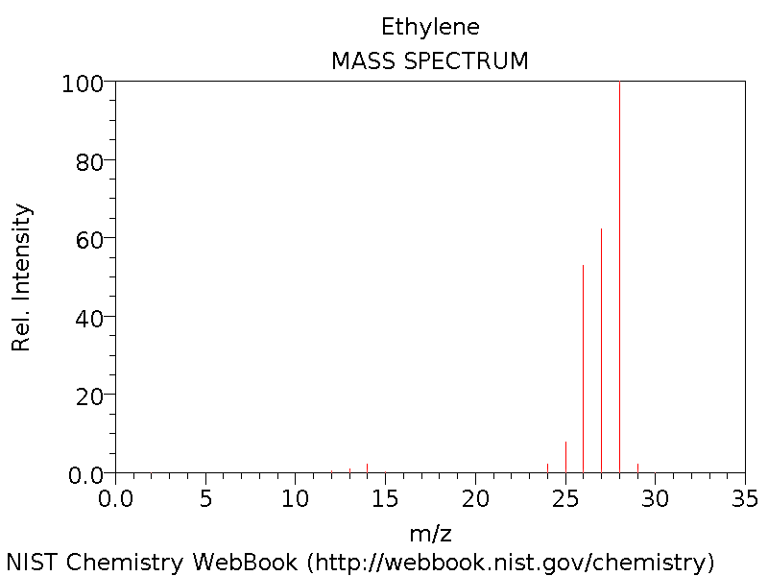

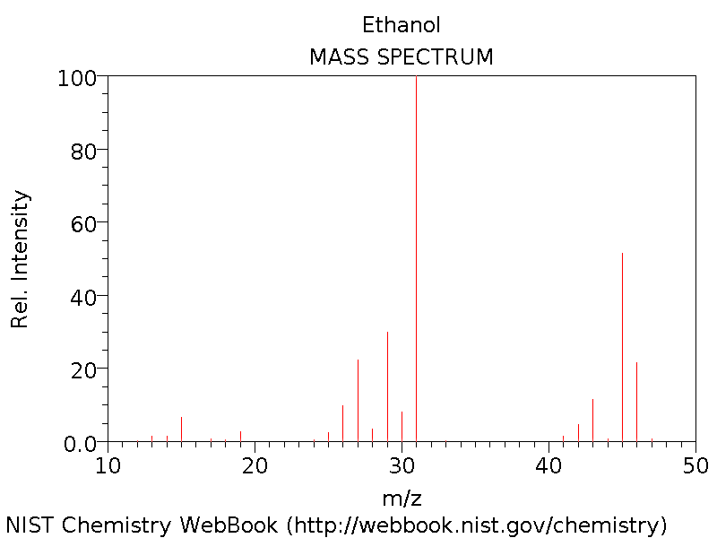

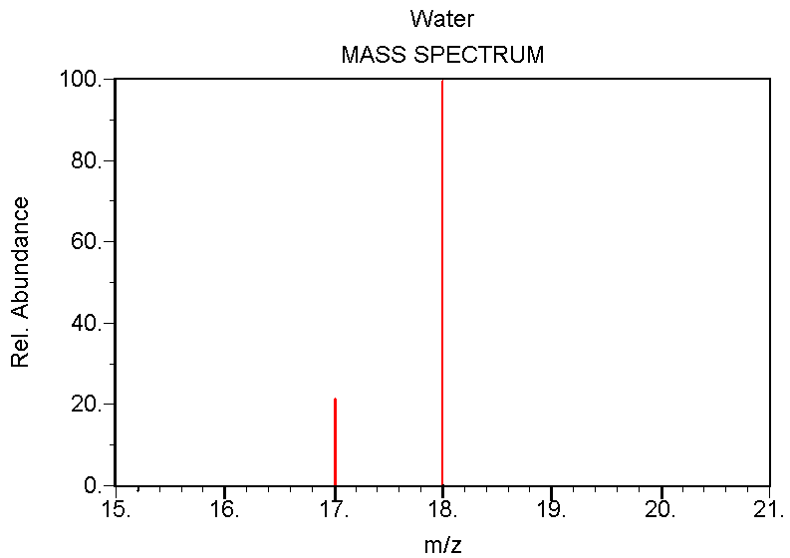

|  |  |  |  |
| --- | --- | --- | --- |
| m/z-waarde | fragment etheen | fragment water | fragment ethanol |
| *(hoogste)* |  |  |  |
|  |  |  |  |
|  |  |  |  |
|  |  |  |  |
|  |  |  |  |
|  |  |  |  |
|  |  |  |  |
|  |  |  |  |
|  |  |  |  |
|  |  |  |  |
| *(laagste)* |  |  |  |

## 2.6 Zuiverheidsanalyse met GC

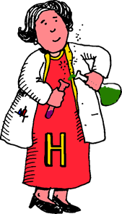

Beargumenteer waarom je de analysetechniek massaspectrometrie wel of niet kunt gebruiken om de zuiverheid van een product te bepalen. Doe hetzelfde voor de analysetechniek gaschromatografie.



Noteer hier een algemeen geldende methode om met behulp van gaschromatografie de concentratie van een stof in een mengsel te kunnen bepalen. Gebruik in plaats van specifieke stofnamen "de stof waarin je geïnteresseerd bent" en "het te onderzoeken mengsel".

## 2.7 Vervolg Zuiverheidsanalyse met GC



Noteer hier je berekeningen voor het bepalen van wat nu de concentratie is, in mol L-1, van water in het geproduceerde ethanol.

Noteer hier je berekeningen om te bepalen of de geproduceerde ethanol aan de kwaliteitsnorm voldoet, die het bedrijf Shell hanteert voor het via de additiemethode geproduceerde Crude Industrial Ethanol.

## 2.8 Aan het werk met het fermentatie-proces



Hoe zou de fermentatieproductielijn in de Virtuele Fabriek uitgewerkt kunnen worden?   
Plak hier het blokschemaontwerp dat je samen met een mede stagiair hebt gemaakt.

Welke van de twee methoden, additie of fermentatie, is nu het beste voor de Virtuele Fabriek?



Leg voor elke tabelcel uit of je het hier mee eens bent of niet en geef waar nog niets staat ingevuld beargumenteerde aanvullingen. Trek vervolgens je conclusie (bij [13]) over in welke productiemethode de Virtuele Fabriek zou moeten investeren volgens jou.

[1] …

[2] …

[3] …

[4] …

[5] …

[6] …

[7] …

[8] …

[9] …

[10] …

[11] …

[12] …

[13] …

## 2.9 Reflectie



Doe hieronder je reflectieopdracht voor de Ethanol Productieruimte.

|  |  |  |  |  |
| --- | --- | --- | --- | --- |
| **Leerdoel:** | **Cijfer:** | **Reden:** | **Vraag aan docent:** | **Eigen Actie:** |
| • je bent in staat om te beargumenteren welke productie-omstandigheden leiden tot een goede opbrengst van het eindproduct |  |  |  |  |
| • je bent in staat om een juiste (combinatie van) scheidingsmetho-des te kiezen die nodig zijn in een bepaald productieproces |  |  |  |  |
| • je bent in staat om te beslissen welke zuiverheidsanaly-ses (GC en/of MS) kunnen worden ingezet om de zuiverheid van het eindproduct te kunnen bepalen en bent je bewust van de beperkingen van deze methoden |  |  |  |  |
| • je kunt een productieproces op een juiste manier weergeven in een blokschema |  |  |  |  |
| • je kunt twee verschillende productiemetho-den tegen elkaar afwegen in het kader van duurzaamheid |  |  |  |  |

## Ruimte voor eigen extra aantekeningen en vragen

## 3.1 Het Productieproces

Productieproces van ammoniak:





## 3.2 Evenwichten

Blokschema ammoniakproductie:





Evenwichtsvergelijking ammoniakproductie:



Voordeel samenvatting:

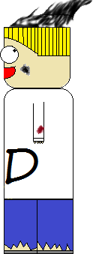



Voordeel blokschema:



Jouw voorkeur:

## 3.3 Beïnvloeden reactiesnelheid en evenwicht



|  |  |  |  |  |
| --- | --- | --- | --- | --- |
| ***↓ Effect op →*** | ***K*** | ***Reactiesnelheden*** | ***Insteltijd evenwicht*** | ***Ligging evenwicht*** |
| Verhoging concentraties beginstof(fen) |  |  |  |  |
| Verlaging concentraties beginstof(fen) |  |  |  |  |
| Overmaat van één beginstof |  |  |  |  |
| Ondermaat van één beginstof |  |  |  |  |
| Hogere druk (bij gassen) |  |  |  |  |
| Lagere druk (bij gassen) |  |  |  |  |
| Hogere verdelingsgraad beginstoffen |  |  |  |  |
| Lagere verdelingsgraad beginstoffen |  |  |  |  |
| Hogere temperatuur |  |  |  |  |
| Lagere temperatuur |  |  |  |  |
| Gebruiken katalysator |  |  |  |  |

* *K: Verandert K, ja of nee?*
* *Reactiesnelheden: Wordt alleen de heenreactie sneller of ook de terugreactie? En als ze beiden sneller worden, worden ze dan beiden evenveel sneller?*
* *Insteltijd evenwicht: Is de insteltijd van het evenwicht korter, langer of blijft deze gelijk?*
* *Ligging evenwicht: Verschuift de ligging van het evenwicht wel of niet? En als het verschuift, naar welke kant dan? Naar links of rechts; naar de endotherme of de exotherme kant; naar de kant met de meeste deeltjes of die met het minste aantal deeltjes?*

## 3.4 Optimaliseren productieproces

Invloed van de temperatuur.

Vul de opbrengsten van NH3(g) en de insteltijd van het evenwicht in en bereken de verdere samenstelling van het geproduceerde gasmengsel en de bijbehorende waarde voor de evenwichtsconstante K.

|  |  |  |  |  |  |  |
| --- | --- | --- | --- | --- | --- | --- |
| **Temperatuur (°C)** | **Insteltijd (s)** | **Omzetting (%)** | **V% NH3(g)** | **V% H2(g)** | **V% N2(g)** | **K** |
| 0 |  |  |  |  |  |  |
| 100 |  |  |  |  |  |  |
| 300 |  |  |  |  |  |  |
| 500 |  |  |  |  |  |  |
| 700 |  |  |  |  |  |  |
| 900 |  |  |  |  |  |  |



Invloed van de druk.

Vul de opbrengsten van NH3(g) en de insteltijd van het evenwicht in en bereken de verdere samenstelling van het geproduceerde gasmengsel en de bijbehorende waarde voor de evenwichtsconstante K.

|  |  |  |  |  |  |  |
| --- | --- | --- | --- | --- | --- | --- |
| **Druk (bar)** | **Insteltijd (s)** | **Omzetting (%)** | **V% NH3(g)** | **V% H2(g)** | **V% N2(g)** | **K** |
| 50 |  |  |  |  |  |  |
| 100 |  |  |  |  |  |  |
| 150 |  |  |  |  |  |  |
| 200 |  |  |  |  |  |  |
| 250 |  |  |  |  |  |  |
| 300 |  |  |  |  |  |  |

Invloed van de druk en temperatuur gecombineerd.

Vul voor alle mogelijke omstandigheden de insteltijd (t), de opbrengsten aan NH3(g) (%) en de bijbehorende euro-factor (€f) in.

|  |  |  |  |  |  |  |
| --- | --- | --- | --- | --- | --- | --- |
| **Temp. (°C)** | **0** | **100** | **300** | **500** | **700** | **900** |
| **Druk (bar)** | t / % / €f | t / % / €f | t / % / €f | t / % / €f | t / % / €f | t / % / €f |
| 50 | / / | / / | / / | / / | / / | / / |
| 100 | / / | / / | / / | / / | / / | / / |
| 150 | / / | / / | / / | / / | / / | / / |
| 200 | / / | / / | / / | / / | / / | / / |
| 250 | / / | / / | / / | / / | / / | / / |
| 300 | / / | / / | / / | / / | / / | / / |

## 3.5 De productie van ammoniak



Blokschema koelproces:





Toelichting koelstap 1:



Toelichting koelstap 2:



Toelichting koelstap 3:

## 3.6 Reflectie



|  |  |  |
| --- | --- | --- |
| **Doelstelling** | **Aan voldaan?** | **Hoe aan te voldoen** |
|  |  |  |
|  |  |  |
|  |  |  |
|  |  |  |

## Ruimte voor eigen extra aantekeningen en vragen

## 4.1 Introductie



Geef een lijst van producten die met salpeterzuur gemaakt kunnen worden:

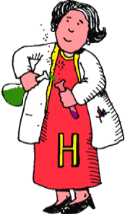



Vul het blokschema aan:

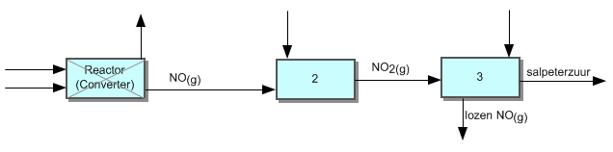

## 4.2 De Procesreacties



Geef redenen waarom de reactievergelijking onbevredigend is:

Reden 1:

Reden 2:





Geef redenen waarom het beter is om NO niet te lozen aan de lucht

Reden 1:

Reden 2:



Vul het blokschema aan:

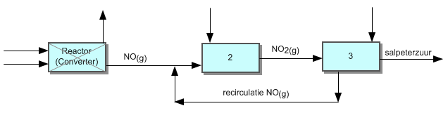

## 4.3 De Atoomeconomie



Reken uit hoeveel HNO3 en NO er aan het eind van ieder dag is geproduceerd.

|  |  |  |
| --- | --- | --- |
| **dag** | **HNO3 (kg)** | **NO (kg)** |
| 1 |  |  |
| 2 |  |  |
| 3 |  |  |
| 4 |  |  |
| 5 |  |  |
| 6 |  |  |
| 7 |  |  |
| 8 |  |  |
| 9 |  |  |
| 10 |  |  |



Zet de gegevens van salpeterzuur uit bovenstaande tabel in een grafiek



## 4.4 Toepassingen



Koningswater of een andere interessante toepassing van salpeterzuur uitgewerkt:

## 4.5 Kwaliteitsbewaking



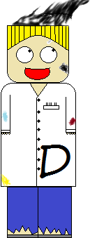

Als je de kwaliteit van het geproduceerde salpeterzuur hebt bepaald kun je hier het voorschrift en je uitwerkingen plaatsen.

## 4.6 Reflectie



Het resultaat van het reflecteren van jou en je medeleerling:

|  |  |  |
| --- | --- | --- |
| **Doelstelling** | **Mee verder gekomen? JIJ** | **Mee verder gekomen? ANDER** |
| Blokschema’s |  |  |
| Rekenen |  |  |
| Recirculeren |  |  |

## Ruimte voor eigen extra aantekeningen en vragen

## 5.1 Introductie

Voorbeelden van processen*

1:

2:

3:

4:

5:

6:

7:

8:

9:

10:

*waarbij afgepaste hoeveelheden *die continue doorgaan

gebruikt of geproduceerd worden.



Overeenkomstige eigenschappen van*

1:

2:

3:

4:

5:

6:

7:

8:

9:

10:



*’portie’-processen *continue processen



Overeenkomstige eigenschappen van*

1:

2:

3:

4:

5:

*batchprocessen *continuprocessen

1:

2:

3:

4:

5:



Overeenkomsten met andere leerlingen.

1:

2:

3:

4:

5:

1:

2:

3:

4:

5:

batchprocessen

## 5.2 Productie door Alchemisten

Twee manieren waarop alchemisten hun oplossing sterker konden maken.



Manier 1:

Manier 2:



Is de bereiding van zwavelzuur door alchemisten een batch- of een continuproces?

## 5.3 Het Lodenkamerproces

Waarom staan er **[ ]** in het blokschema van het lodenkamerproces?

Is de bereiding van zwavelzuur met het lodenkamerproces een batch- of een continuproces?

Deel 1:

Deel 2:

Deel 3:

Deel 4:

Verschil(len) in benoeming van batch- of continuproces met andere leerling.



Wat is het belangrijkste argument om het een batch- of continuproces te noemen?

Deel 1:

Deel 2:

Deel 3:

Deel 4:

## 5.5 De Productie

Oorzaken waardoor de reactie sneller verloopt in de reactor dan aan de buitenlucht.

Oorzaak 1:

Oorzaak 2:



De reactievergelijking van de vorming van oleum.

Is de bereiding van zwavelzuur via het contactproces een batch- of een continuproces?



## 5.6 De Opbrengst

Toepassingen van zwavelzuur.

1: 2:

3: 4:

Hoeveel zwavelzuur wordt er geproduceerd? Waar komt die zwavel uit?

Waarom wordt zwavel daar uit gehaald?

Welk ander product wordt hoe gemaakt?





Als je de concentratie van het geproduceerde zwavelzuur hebt bepaald kun je hier het voorschrift en je uitwerkingen plaatsen.

## 5.7 Reflectie



Eigenschappen van*

*batchprocessen *continuprocessen





Voordelen van *

*batchprocessen *continuprocessen



Nadelen van*

*batchprocessen *continuprocessen



Wanneer zou je gebruik maken van een batchproces en wanneer van een continuproces?

Aanvullingen.

## Ruimte voor eigen extra aantekeningen en vragen

## Benodigde Voorkennis en Leerdoelen



Welke reacties treden op als we een keukenzoutoplossing elektrolyseren?

|  |  |
| --- | --- |
| aanwezige deeltjes bij de minpool  (met erachter tussen haakjes hun eigenschap OX of RED of allebei): |  |
| aanwezige deeltjes bij de pluspool  (met erachter tussen haakjes hun eigenschap OX of RED of allebei): |  |
| halfvergelijking reactie minpool: | … … ↔ … … [… x] |
| halfvergelijking reactie pluspool: | … … ↔ … … [… x] |
| Totaalvergelijking redoxreactie: | … … 🡒 … … |

## 6.1 Overzicht productiemethodes



Schrijf hieronder je samenvatting van het *eerste* productiefilmpje aan de hand van de genoemde punten.

|  |  |
| --- | --- |
| Waar worden de producten voor gebruikt? |  |
| Welke twee factoren maken de locatie van de fabriek gunstig? |  |
| Welke twee halfreacties vinden precies plaats? | … … ↔ … …  en  … … ↔ … … |
| Wat is een uitdaging bij de bouw van de elektrolysecel? |  |
| Welke twee productiemethoden worden gebruikt? |  |



Schrijf hieronder je samenvatting van het *tweede* productiefilmpje aan de hand van de genoemde punten.

Plak hieronder je afgemaakte blokschema:

|  |  |
| --- | --- |
| **Productiegegevens:** |  |
| Hoeveel elektrolysecellen? |  |
| Welke opbrengst? |  |
| Benodigde stroom? |  |



Geef hieronder je berekening om te controleren of hun genoemde opbrengst aan chloorgas klopt met de stroomsterkte die ze zeggen te gebruiken.



Noteer hieronder je berekening van het rendement.

## 6.2 Vervolg Overzicht productiemethodes



Schrijf hieronder je samenvatting van het *derde* productiefilmpje aan de hand van de gevraagde tekening van de elektrolyseopstelling.

Plak hier de afbeelding van je tekening:

## 6.3 Duurzaam?



Vergelijk hieronder de kwikmethode en de membraanmethode op duurzaamheid volgens de twaalf principes van Groene Chemie.

|  |  |  |
| --- | --- | --- |
| **Groene Chemie Principes:** | **Oordeel Kwik-methode:** | **Oordeel Membraanmethode:** |
| 1. Preventie (voorkom afval) |  |  |
| 1. Atoomeconomie (zoveel mogelijk atomen uit grondstoffen in product) |  |  |
| 1. Minder schadelijke chemische productiemethoden |  |  |
| 1. Ontwikkelen van minder schadelijke chemische stoffen |  |  |
| 1. Veiliger werken met oplosmiddelen |  |  |
| 1. Energie-efficiënt ontwerpen |  |  |
| 1. Gebruik van hernieuwbare grondstoffen |  |  |
| 1. Reacties in weinig stappen |  |  |
| 1. Katalyse (gebruik een katalysator) |  |  |
| 1. Ontwerpen met het oog op afbraak |  |  |
| 1. Tussentijdse analyse met het oog op preventie van milieuverontreiniging |  |  |
| 1. Minder risicovolle chemie |  |  |
| **Eindoordeel Duurzaamheid:** |  | |



Geef hieronder zo nodig aan van welke van de twaalf principes je nog niet goed begrijpt wat het inhoudt, samen met een omschrijving van wat je er dan niet van begrijpt.

## Ruimte voor eigen extra aantekeningen en vragen

## 7.1 Overzicht productiemethoden



Noteer hieronder de antwoorden op de vragen over de twee filmpjes bij de productiemethoden A] en B].

Welke extra maatregelen zouden we moeten nemen voor productiemethode A]?

Belangrijke gegevens uit filmpje productiemethode B]:

|  |  |
| --- | --- |
| Hoeveelheid natriumchloride: |  |
| Hoeveelheid zwavelzuur: |  |
| Molariteit zwavelzuur: |  |
| Molariteit zoutzuur: |  |



Leid hieronder de totaalreacties af van beide productiemethoden.

Omdat beide methoden als laatste stap hebben het oplossen van het gevormde HCl in water, laat je die stap voor het gemak even weg uit beide algehele reactievergelijkingen.

|  |  |
| --- | --- |
| Methode | Afleiding totaalreactie: |
| Methode A]:   1. Natriumchloride oplossen in water; 2. Via elektrolyse productie van H2 en Cl2; 3. Uit de gassen uit stap 2 wordt HCl gemaakt; 4. Dit wordt opgelost in water. |  |
| Methode B]:  Als je zwavelzuur bij vast natriumchloride doet ontstaat er natriumwaterstofsulfaat en HCl (stap 1).  Dit gebeurt al bij kamertemperatuur. Als je het vervolgens verhit tot boven 200 °C, dan kan natriumchloride reageren met het gevormde natriumwaterstofsulfaat tot meer HCl en natriumsulfaat (stap 2).  Als laatste het HCl laten oplossen in water (stap 3). |  |

## 7.2 Atoomeconomie, Rendement en E-factor



Plak hier de formules van Atoomeconomie, Rendement en E-factor.

## 7.3 Duurzaam?



Plak hieronder je met een mede stagiair geschreven advies (aan de hand van de gestelde vragen!) over wat de beste zoutzuurproductiemethode voor de Virtuele Fabriek zou zijn.

Advies over de op te zetten Zoutzuurproductielijn:

1. Atoomeconomie en E-factor:   
   http://chemistry.jackdaw.nl/eXe_LaTeX_math_5.1.gifmethode A: …  
   methode B: …  
   http://chemistry.jackdaw.nl/eXe_LaTeX_math_6.gifmethode A: …  
   methode B: …  
   Aangenomen dat het rendement 100% is, is methode … dus het duurzaamst.
2. Echter, als de bijproducten geen afval zijn, is voor beide methoden de atoomeconomie …. De E-factor is dan voor beide methoden ….
3. http://chemistry.jackdaw.nl/eXe_LaTeX_math_2.gifHet rendement van methode A: …
4. Het rendement van methode B:   
   gegevens NaCl: … gegevens zwavelzuur: …; gegevens zoutzuur: ….  
   in werkelijkheid ontstond … zoutzuur,  
   in theorie kon ontstaan: … zoutzuur.  
   Dus is het rendement: …%
5. Als we het rendement meenemen, is de E-factor, kijkend naar alleen zoutzuur als product:  
   http://chemistry.jackdaw.nl/eXe_LaTeX_math_6.gifmethode A: …  
   methode B: …
6. Het rendement van methode B kan nog verder verhoogd worden door in ieder geval 1) … en 2) ….   
   Het rendement zou dan misschien wel …% kunnen worden en dan wordt de E-factor … %
7. Als we kijken naar de milieugevaarlijkheid van de bij- en tussenproducten, namelijk de MAC-waarde van chloor is …, van waterstof is …, van natronloog is …, van NaHSO4 is … van Na2SO4 is …, dan is methode … het duurzaamst.
8. Behalve bovengenoemde aspecten vinden wij dat … ook nog moet worden meegenomen in de besluitvorming.
9. Alles overwegende komen we tot het volgende eindadvies: …

Dit is het advies van…



## 7.4 Reflectie

Doe hier de reflectieopdracht over de Natronloog en   
de Zoutzuur Productieruimte.

|  |
| --- |
| **Leerdoelen Natronloog- en Zoutzuur Productieruimte** |
| * je inzicht vergroten in redoxprocessen: een aantal begrippen uit de redoxtheorie toepassen en met behulp van een tabel met halfreacties uitspraken doen over toepassingen van redoxreacties. |
| * je bent in staat om twee productiemethoden te vergelijken op aspecten van duurzaamheid |
| * je bent in staat om van een gegeven proces het rendement te berekenen, de atoomeconomie en de E-factor |

De bedachte toetsopgave (uit drie deelvragen bestaand) met te behalen score:

Het bijbehorende antwoordmodel (de uitwerkingen met de aanwijzingen over hoe elk scorepunt verdiend moet worden):

## Ruimte voor eigen extra aantekeningen en vragen

## 8.2 Inleiding in Flowchemie



Beantwoord onderstaande vragen over het filmpje over flowchemie.

Op welke drie gebieden van chemische synthese heeft flowchemie nu al invloed/voordelen? Vermeld de specifieke voordelen ten opzichte van batchchemie.

In welke opzichten lijkt flowchemie meer op processen in de natuur dan batchchemie? Beschrijf hoe flowchemie een natuurlijke wijze van produceren nabootst.

Verwacht je dat flowchemie slechts een hype zal zijn? Beargumenteer je antwoord.  
Is flowchemie alleen een hype? Beargumenteer je antwoord.



Schrijf hier eventuele woorden of zinnen uit het filmpje die je niet hebt begrepen.

## 8.3 Inleidend FlowExperiment



Wat gebeurt er met sneller stromende vloeistoffen t.o.v. langzamer stromende vloeistoffen.



Wat zou je moeten zien als de vloeistoffen volledig gemengd zouden zijn?



Bespreek hieronder je gevonden resultaten van het flow-experiment, volgens de gegeven richtlijnen.

Foto eigen resultaat standaardconditie: Foto eigen resultaat geteste variatie:

|  |  |
| --- | --- |
| **Geteste variatie:** | **…** |

Discussie eigen resultaten en Conclusie:

Discussie:

(• je noemt de onderzoeksvraag (vanuit de onderzoeksvraag ga je de discussie over de resultaten voeren)

• je analyseert nauwkeurig de resultaten, dat wil zeggen dat je vanuit de resultaten gaat beredeneren wat de juiste conclusie op de onderzoeksvraag is (benodigde reactievergelijkingen van opgetreden reacties altijd vermelden!)

• je beredeneert welke verbeteringen aangebracht kunnen worden aan de flowopstelling.

• je geeft suggesties voor vervolgonderzoek.)

Conclusie:

(• in één zin beantwoord je de onderzoeksvraag.)

Vervolg Discussie eigen resultaten en Conclusie:

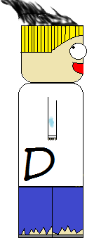

Plak hieronder de flowexperiment resultaten van mede stagiairs, die je via ons hebt gekregen, en analyseer welke variatie zij gedaan hebben.

Foto:

Analyse variatie:

## 8.4 Het webexperiment Methyloranje



Stel hieronder een helder onderzoeksplan op voor het webexperiment, volgens de gestelde vragen.

1. Wat zijn de reactiestappen in de synthese van methyloranje? Geef de reactievergelijkingen.
2. Geef een overzicht van de experimentele opzet van het webexperiment.
3. Welke variabelen zijn er en wat is het experimentele bereik van de variabelen?
4. Afhankelijke variabelen: welke variabele(n) ga je meten? Leg uit waarom.
5. Onafhankelijke variabelen: welke variabele(n) ga je veranderen? Leg uit waarom.
6. Constante variabelen: welke variabele(n) houd je constant in het experiment? Leg uit waarom.
7. Tot op welke nauwkeurigheid kun je de variabelen instellen en de meetwaarde aflezen?
8. Zijn herhaalde bepalingen (in duplo, in triplo) nodig? Leg uit.
9. Welke reagentia worden precies gebruikt? Maak een lijst.
10. Hypothese: welke resultaten verwacht je? Beargumenteer op basis waarvan je die verwachtingen hebt.
11. Controleer als laatste of je onderzoeksplan daadwerkelijk een antwoord zal bieden op de gestelde onderzoeksvraag: leg uit hoe de te meten resultaten leiden tot het antwoord op de onderzoeksvraag.

## 8.5 Vervolg webexperiment Methyloranje



Noteer hier de datum en het tijdstip van je reservering van het webexperiment.

*Let op*: je mag het webexperiment pas uitvoeren na goedkeuring van je onderzoeksplan!

|  |  |  |
| --- | --- | --- |
| **Datum en tijdstip:** | **Acties:** | **Waarnemingen en opmerkingen:** |
| **…**  **…**  **…** | …  …  … | …  …  … |



Houd hieronder tijdens de uitvoering van je online onderzoek het logboek bij en vergeet niet relevante gegevens tijdig op te slaan (meetgegevens voor diagram en snapshot(s) van reactor).

Schrijf hieronder het Rapport van je resultaten van het webexperiment volgens de aanwijzingen.  
*Let op*: voeg er je in Microsoft Excel gemaakte diagram van het webexperiment als *afbeelding* in.

Gevolgde Methode:

• geef aan de hand van je bijgehouden logboek een samenvatting van de procedure van je experiment (relevante instellingen, tijden, etc.)

Resultaten:

• je vermeldt alle wijzigingen ten opzichte van je oorspronkelijke onderzoeksplan. (Wat ging volgens plan, wat niet en hoe heb je dat opgelost/aangepast. Duurde elke stap zo lang als je had verwacht of bleek dit anders te zijn?)

• je beschrijft kort en bondig maar nauwkeurig wat je waargenomen/gemeten hebt.

• je maakt waar mogelijk een tabel van je resultaten en als dat van toepassing is, geef je je resultaten ook in een diagram/grafiek weer.

Discussie:

• je analyseert nauwkeurig de resultaten, dat wil zeggen dat je vanuit de resultaten gaat beredeneren wat de juiste conclusies zijn (benodigde berekeningen en reactievergelijkingen van opgetreden reacties altijd vermelden!)

• komen de resultaten overeen met je hypothese? Bespreek eventuele verschillen. (Je hypothese was ergens op gebaseerd: gelden die aannames nog steeds?)

• je geeft aan wat beter zou kunnen in de gebruikte proefopzet.

• je geeft suggesties voor vervolgonderzoek.

Conclusie:

• in één zin beantwoord je elke deelonderzoeksvraag.

Vervolg Rapport webexperiment:

## 8.6 Reflectie



Doe hieronder je reflectieopdracht voor de Controlekamer.

|  |  |  |
| --- | --- | --- |
| **Wat heb ik geleerd**  **(kennis en vaardigheden):** | **Oordeel:** | **Reden van oordeel:** |
| 1. | Meest leuk |  |
| 2. | 🡫 |
| 3. | 🡫 |
| 4. | 🡫 |
| 5. | 🡫 |
| 6. | 🡫 |
| 7. | Minst leuk |  |